

nota stampa conclusiva

TTG TRAVEL EXPERIENCE E INOUT:
AFFLUENZA STRAORDINARIA, LE PRESENZE AL +9%

- Centrati gli obiettivi della 61ª edizione del più grande marketplace del turismo, che mette a segno anche un +15% delle presenze straniere
- In fiera 2.700 brand espositori, 1.000 buyer esteri da 75 Paesi e 66 destinazioni estere, 18mila business meeting sulla piattaforma di matching, 683 giornalisti
- Il tema centrale del 2024 “Veritas” dipanato da 250 speaker nei 200 appuntamenti tra talk, seminari e convegni delle 9 Arene

ttgexpo.it | inoutexpo.it

Rimini, 11 ottobre 2024 – Record di qualificate presenze (+ 9% quelle totali e + 15% la quota di quelle estere, sul 2023) per la 61ª edizione di TTG Travel Experience e la seconda Inout |The Contract Community, organizzate da Italian Exhibition Group (IEG) e conclusesi oggi alla Fiera di Rimini. Un incremento che conferma il fermento del settore turistico, che ha posto la fiera al centro dell’attenzione di istituzioni, buyer internazionali, imprese del comparto, media. La manifestazione b2b più importante a livello nazionale per l’industria turistica ha portato a Rimini 2.700 brand espositori, 1.000 buyer da tutto il mondo, 55 start-up, 683 giornalisti fra italiani ed esteri. Record anche per i business meeting, che sono stati 18.000 in tre giorni.

TURISMO, NASCE UNA NUOVA ESIGENZA DI VERITA’
VERITAS, tema portante di TTG, è stato dipanato nei 200 eventi con 250 speaker delle 9 arene, tra talk e dibattiti, declinandolo in tutte le sue diverse sfaccettature. La ricerca della verità per il turismo ha puntato i fari sull’esigenza di basarsi su racconti veritieri dei territori, dati di tendenza certi e analisi di mercato scientificamente comprovabili in un tempo in cui lo storytelling è artificialmente creato, dilagano le fake news e le recensioni sono spesso fuorvianti.

TTG TRAVEL EXPERIENCE, MILLE BUYER DA TUTTO IL MONDO E 66 DESTINAZIONI ESTERE. ITALIA CENTRALE CON TUTTE E 20 LE REGIONI
I borghi, le città d’arte, l’enogastronomia, ma anche i trend come la crescita del cicloturismo, che fanno dell’Italia la destinazione più amata, sono solo una parte dell’offerta che ha attratto i mille i buyer esteri presenti in fiera provenienti da 62 Paesi (il 55% dall’Europa e il 45% dal resto del mondo), con in testa il Nord America (18%), seguito da UK (15%) e Germania (10%). TTG si configura dunque come una fiera sempre più internazionale, che quest’anno ha visto la presenza di 66 destinazioni estere, dall’Europa all’Asia, dal Medio Oriente all’Africa, passando per le Americhe. TTG ha portato a Rimini anche tutte e 20 le regioni italiane, facendo della fiera un polo d’incontro d’eccellenza per l’incoming.

IL BOOM DEL TURISMO DEL LUSSO IN ITALIA
E proprio l’Italia è prima nel mercato europeo degli alberghi di lusso, con un fatturato annuo di 30,5 miliardi di euro e un market share del 21%. Nel nostro Paese il 45% degli investimenti alberghieri è focalizzato sul segmento luxury e concentrato sulle top cities (Roma, Milano, Venezia e Firenze), nonché sulle aree balneari e di montagna (Fonte: Deloitte). TTG ha intercettato questa tendenza creando un evento specifico: il Luxury Event by TTG. Un format con grande partecipazione di buyer che con 1400 appuntamenti ha confermato l’expertise dei player italiani del lusso, concentrati sulle esigenze del nuovo turista d’alta gamma alla ricerca di esperienze straordinarie.

TTG NEXT START-UP
TTG 2024 ha creato un vero e proprio Innovation District del Turismo con 55 start-up pronte a rivoluzionare il settore negli ambiti Technology, Mobility, Hospitality, Experience, Tour Operating. In scena un programma di 20 convegni e tavole rotonde. Qui anche la Startup Pitching Session, che ha premiato le migliori startup emergenti del Turismo.

SANTANCHÈ: “IL TURISMO È UN PILASTRO FONDAMENTALE PER LA CRESCITA ECONOMICA E CULTURALE DELLA NOSTRA NAZIONE”
Presenti a TTG e InOut le associazioni di categoria che rappresentano i comparti dell’industria del turismo e ospitalità, così come il mondo accademico con le università e le istituzioni culturali. All’inaugurazione il ministro del Turismo Daniela Santanchè ha rimarcato il ruolo fondamentale del turismo come pilastro fondamentale per la crescita della nazione e quello di TTG come manifestazione di riferimento in Italia per la promozione mondiale del settore. Presenti anche Maurizio Ermeti, presidente di IEG, Jamil Sadegholvaad, sindaco di Rimini, Andrea Corsini, assessore al Turismo dell’Emilia-Romagna, Pier Ezhaya, presidente di ASTOI-Confindustria Viaggi, Franco Gattinoni, presidente di FTO-Federazione Turismo Organizzato, Flavio Ghiringhelli, presidente di IBAR-Italian Board Airline Representatives, Bernabò Bocca, presidente di Federalberghi, Federico Pedini Amati, segretario di Stato per il Turismo della Repubblica di San Marino e Gian Marco Centinaio, vicepresidente Senato della Repubblica.

INOUT: LA SECONDA EDIZIONE DEL FORMAT DEDICATO AL MERCATO DEL CONTRACT
Ottimo andamento anche per la seconda edizione di Inout |The Contract Community, il format dedicato all’arredamento outdoor e indoor dell’Hospitality alberghiera ed extra-alberghiera, che ha proposto nuove tendenze, tecnologie all'avanguardia e nuove soluzioni per il settore, dal design della stanza d’hotel alla progettazione del verde, dalla scelta dei materiali e superfici al progetto degli stabilimenti balneari.

Italian Exhibition Group dà appuntamento a tutta l’industry del turismo italiana e internazionale per il 2025, sempre alla Fiera di Rimini, dall’8 al 10 ottobre.

ABOUT: TTG TRAVEL EXPERIENCE
Evento: fiera internazionale; organizzatore: Italian Exhibition Group SpA; frequenza: annuale; edizione: 61ª; accesso: riservato esclusivamente agli operatori professionali; website: www.ttgexpo.it - #ttgexpo
ABOUT: INOUT | THE CONTRACT COMMUNITY
Evento: fiera internazionale; organizzatore: Italian Exhibition Group SpA; frequenza: annuale; edizione: 2ª edizione di INOUT che riunisce SIA, SUN, SUPERFACES, GREENSCAPE; accesso: riservato esclusivamente agli operatori professionali; website: www.inoutexpo.it #inoutexpo

PRESS CONTACT IEG, TTG TRAVEL EXPERIENCE
Elisabetta Vitali, head of corporate communication & media relation; Marco Forcellini, Pier Francesco Bellini, press office manager - media@iegexpo.it

MEDIA AGENCY TTG TRAVEL EXPERIENCE: Mind The Pop
Martina Vacca: martina@mindthepop.it, mob. +39 339 748 5994; Fabrizio Raimondi: fabrizio@mindthepop.it, mob. +39 335 389 848; Benedetto Colli: benedetto@mindthepop.it, mob. 380 371 2272; Stefano Chiossi: stefano@mindthepop.it, mob. + 39 388 739 4358.

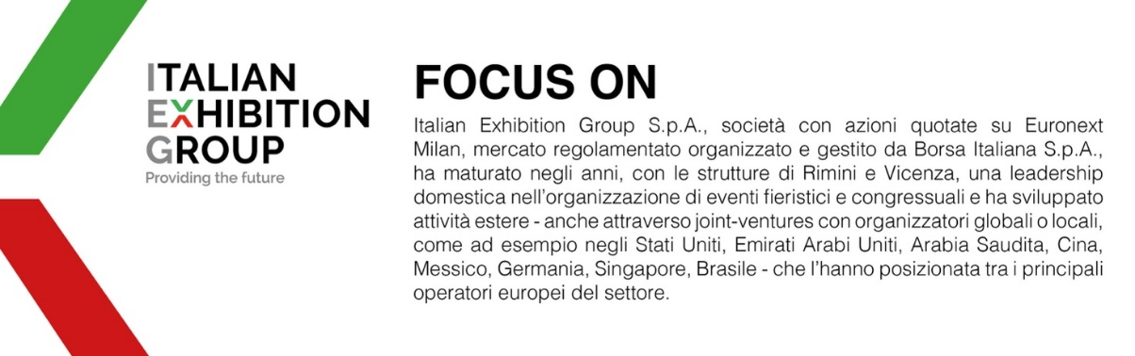

Il presente comunicato stampa contiene elementi previsionali e stime che riflettono le attuali opinioni del management (“forward- looking statements”) specie per quanto riguarda performance gestionali future, realizzazione di investimenti, andamento dei flussi di cassa ed evoluzione della struttura finanziaria. I forward-looking statements hanno per loro natura una componente di rischio ed incertezza perché dipendono dal verificarsi di eventi futuri. I risultati effettivi potranno differire anche in misura significativa rispetto a quelli annunciati, in relazione a una pluralità di fattori tra cui, a solo titolo esemplificativo: andamento del mercato della ristorazione fuori casa e dei flussi turistici in Italia, andamento del mercato orafo - gioielliero, andamento del mercato della green economy; evoluzione del prezzo delle materie prime; condizioni macroeconomiche generali; fattori geopolitici ed evoluzioni del quadro normativo. Le informazioni contenute nel presente comunicato, inoltre, non pretendono di essere complete, né sono state verificate da terze parti indipendenti. Le proiezioni, le stime e gli obiettivi qui presentati si basano sulle informazioni a disposizione della Società alla data del presente comunicato

